Инструкция по онкологическому случаю в стационаре

- Открыть карту выбывшего из стационара с указанием диагноза по онкологии C00 – С97, D70
(ДИАГНОЗ В СПЕЦИФИКЕ ПО ОНКОЛОГИИ ДОЛЖЕН СООТВЕТСТВОВАТЬ ДИАГНОЗУ В СЛУЧАЕ)
- После внесений изменений сохраняем карту и спускаемся вниз, до пункта «Специфика (онкология)».
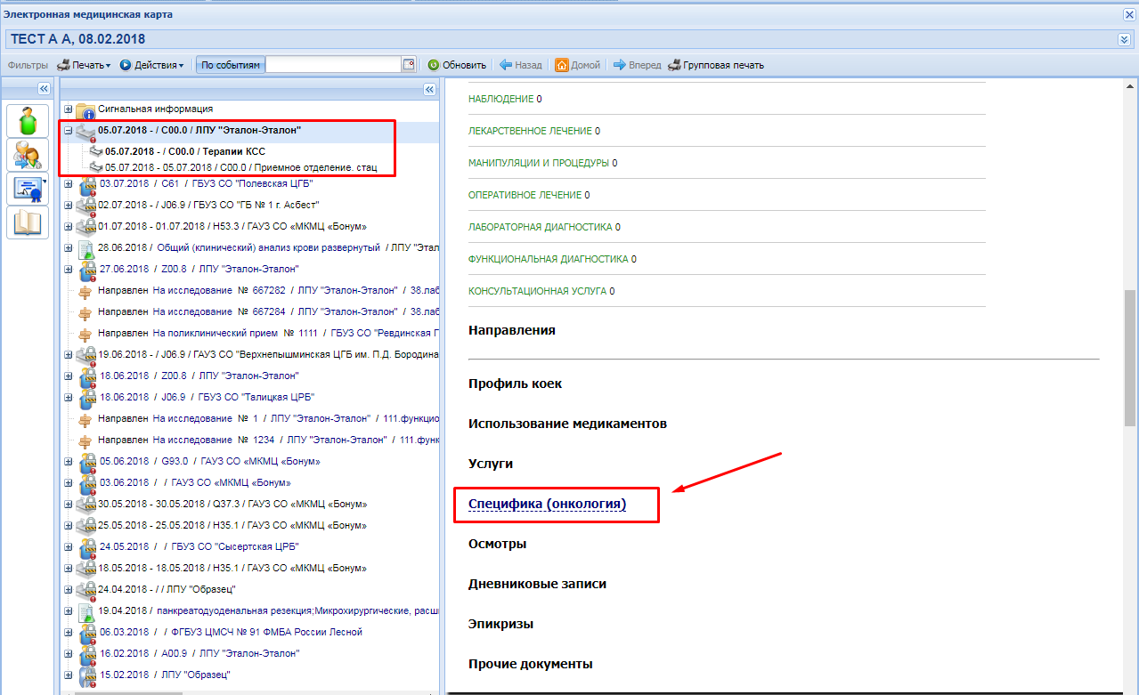
- Заполняем данные:
  - Дата установления диагноза
  - ЕСЛИ ТИП ПОДТВЕРЖДЕНИЯ ДИАГНОЗА Морфологический указать:
    - Метод подтверждения диагноза: морфологический
    - Тип диагностического показателя
    - Диагностический показатель
    - Результат диагностики
  - Стадия опухолевого процесса TNM (отдельно параметр T, отдельно параметр N, отдельно параметр M)
  - Стадия опухолевого процесса
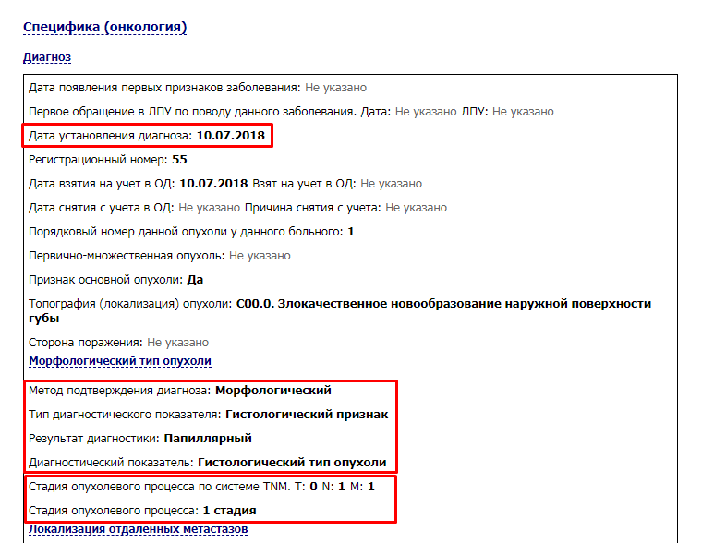

- Если у пациента есть отдаленные метастазы, то раскрыть пункт Локализация отдаленных метастазов и указать ДА в нужных параметрах.
(НА КАРТИНКЕ УКАЗАН ПРИМЕР)
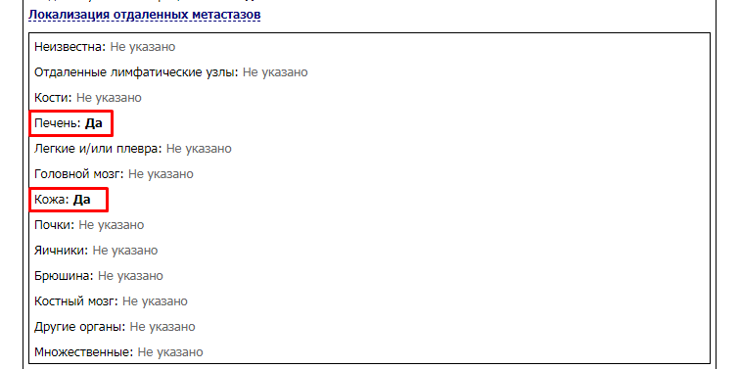

- Необходимо добавить одно из лечений:
  - Специальное лечение
  - Химиотерапевтическое лечение
  - Лучевое лечение
  - Гормоноиммунотерапевтическое лечение
  - Хирургическое лечение

СПЕЦИАЛЬНОЕ ЛЕЧЕНИЕ

- Нажать кнопку Добавить.
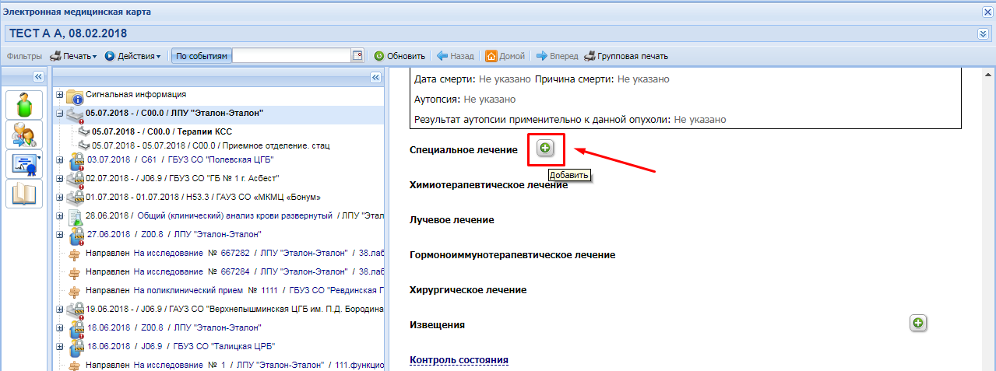
- Указать:
  - Дата начала
  - Проведенное лечение первичной опухоли
  - Причины незавершенности радикального лечения
  - Сочетание видов лечения
  - Позднее осложнение лечения
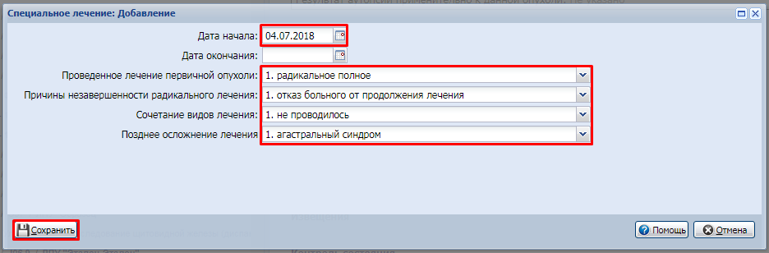
- Нажать кнопку Сохранить.

ХИМИОТЕРАПЕВТИЧЕСКОЕ ЛЕЧЕНИЕ

- Нажать кнопку Добавить
- Указать:
  - Дата начала
  - Вид химиотерапии
  - Преимущественная направленность
  - Линия лекарственной терапии
  - Цикл лекарственной терапии
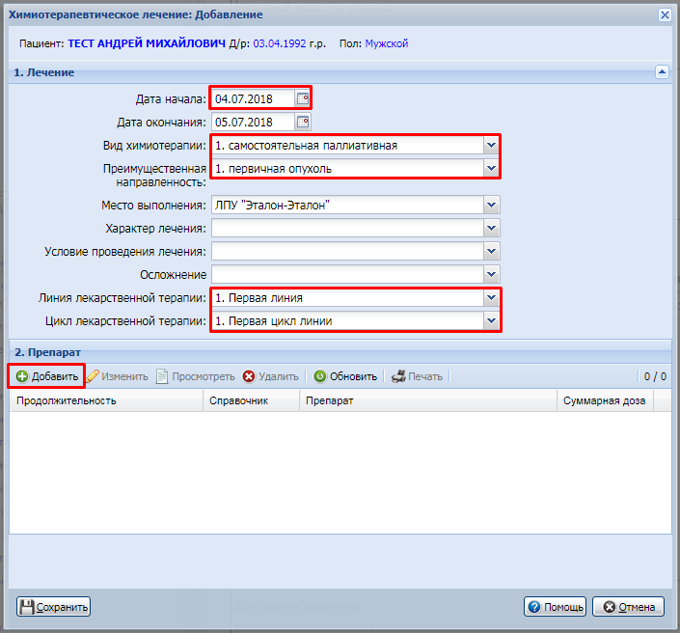
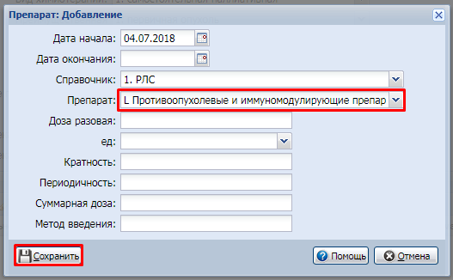
- Добавить препарат
- Нажать кнопку Сохранить.

ЛУЧЕВОЕ ЛЕЧЕНИЕ

- Нажать кнопку Добавить
- Указать:
  - Дата начала
  - Способ облучения
  - Вид лучевой терапии
  - Метод лучевой терапии
  - Преимущественная направленность лучевой терапии
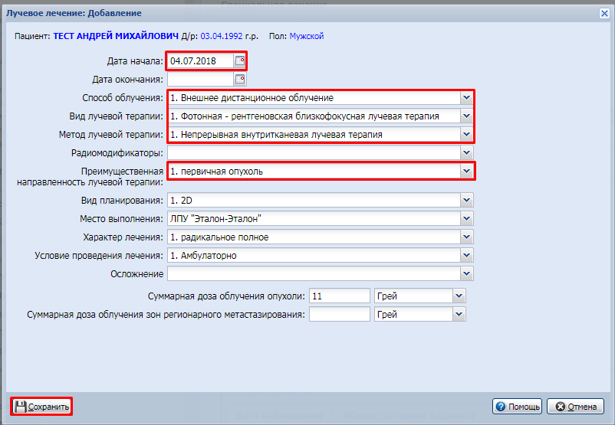
- Нажать кнопку Сохранить.

ГОРМОНОИММУНОТЕРАПЕВТИЧЕСКОЕ ЛЕЧЕНИЕ

- Нажать кнопку Добавить
- Указать:
  - Дата начала
  - Вид гормоноиммунотерапии
  - Преимущественная направленность
  - Характер лечения
  - Линия лекарственной терапии
  - Цикл лекарственной терапии
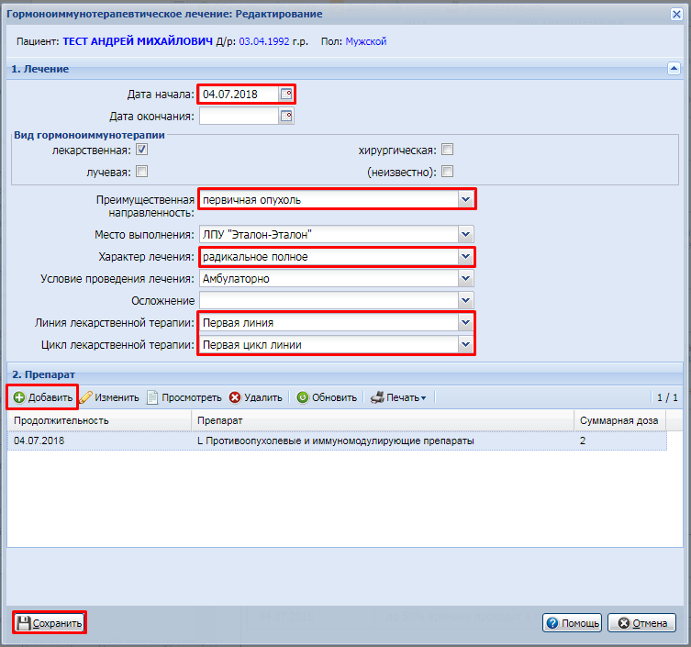
- Добавить препарат
- Нажать кнопку Сохранить.

ХИРУРГИЧЕСКОЕ ЛЕЧЕНИЕ

- Указать:
  - Название операции
  - Характер хирургического лечения
  - Добавить соответствующую операцию в карту выбывшего из стационара
